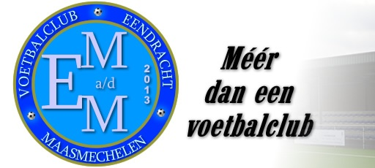 Tornooireglement
SYLVESTERCUP 28 – 29 – 30 DECEMBER 2022

- De wedstrijden worden gespeeld in sporthal De Kommel – Olympialaan 4, 3630 Maasmechelen.
- Bezoekers hebben parkeergelegenheid op de parking, gelegen aan de sporthal.
- De wedstrijden worden gespeeld volgens de reglementen van de K.B.V.B. en worden geleid door eigen scheidsrechters. Start en stop van elke wedstrijd gebeurt door een algemeen fluitsignaal.
Bij de U6 spelen we 2 vs. 2, bij U7 3 vs. 3 en alle andere reeksen 5 vs. 5.
- Er zijn enkel ballen ter beschikking voor de wedstrijden, niet voor de opwarming.
- Voor elke deelnemende ploeg: 1 trainer en 1 afgevaardigde gratis binnen.
- Alle ploegen dienen uiterlijk 30 minuten voor aanvang van hun eerste wedstrijd aanwezig te zijn. Afgevaardigden wordt gevraagd het vooraf ingevuld wedstrijdblad aan de secretariaatstafel af te geven.
- Ouders en supporters betalen 5 EUR inkom en ontvangen één drankjeton.
- Er mag voortdurend gewisseld worden. De wedstrijdduur is aangegeven op de schema’s.
- Iedere ploeg voorziet een reserve-uitrusting of hesjes. De eerstgenoemde ploeg is thuisploeg en dient – indien nodig – van truitje te wisselen.
- Op de wedstrijdvelden zijn enkel spelers, trainers en afgevaardigde toegelaten.
- Er is een mogelijkheid tot douchen. We rekenen op uw begrip voor een mogelijke korte wachttijd.
- Het bestuur is niet verantwoordelijk voor eventuele ongevallen en/of diefstallen.

#DAARISEM – Voetbal is van en voor iedereen!

